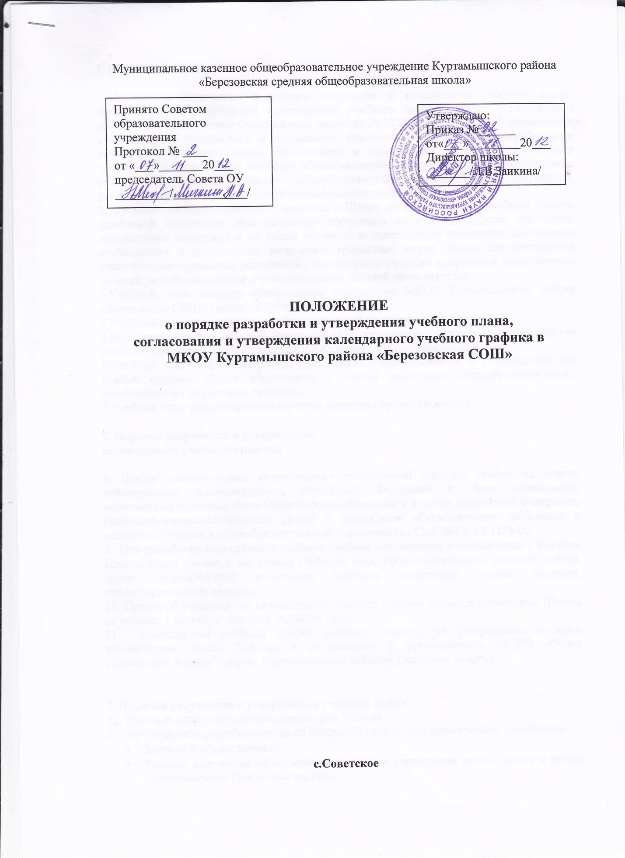

1. Общие положения

1. Настоящее Положение о порядке разработки и утверждения учебного плана, согласования и утверждения календарного учебного графика (далее - Положение) разработано на основании Федерального закона от 29.12.2012 № 273-ФЗ «Об образовании в Российской Федерации» и определяет компетенцию и порядок разработки и утверждения учебного плана, согласования и утверждения календарного учебного графика в Муниципальном казенном общеобразовательном учреждении Куртамышского района «Березовская средняя общеобразовательная школа», и документов, регламентирующих организацию образовательного процесса в школе.
2. Организация образовательного процесса в Школе регламентируется учебным планом (разбивкой содержания образовательной программы по учебным курсам, предметам, дисциплинам (модулям) и по годам обучения и содержащего показатели минимально необходимых и максимально возможных временных затрат (часов) для достижения школой запланированных результатов), календарным учебным графиком и расписаниями занятий, разрабатываемыми и утверждаемыми Школой самостоятельно.
3.Учебный план является обязательным документом МКОУ Куртамышского района «Березовская СОШ» (далее - Учреждение).
4.Учебный план является частью образовательной программы Учреждения.
5.В соответствии с п.2.6. ст.32 Закона РФ «Об образовании» разработка и утверждение учебного плана относится к компетенции образовательного учреждения.
6.Учебный план образовательного учреждения разрабатывается и утверждается для каждой ступени общего образования, с учетом реализации общеобразовательных, углубленных и профильных программ.
7.Учебный план разрабатывается с учетом принципа преемственности.

2. Порядок разработки и утверждения
календарного учебного графика

8. Школа самостоятельно разрабатывает календарный учебный график на основе действующего законодательства Российской Федерации в сфере образования, нормативных правовых актов Министерства образования и науки Российской Федерации, санитарно-эпидемиологических правил и нормативов «Гигиенические требования к условиям обучения в общеобразовательных учреждениях» СанПиН 2.4.2.1178-02.
9. При разработке календарного учебного графика учитываются в соответствии с Уставом Школы сроки начала и окончания учебного года, продолжительность учебной недели, сроки промежуточной аттестации, итоговая аттестация, летняя практика, продолжительность каникул.
10. Приказ об утверждении календарного учебного графика издается директором Школы не позднее 1 сентября текущего учебного года.
11. Календарный учебный график содержит отметку об утверждении (подпись руководителя, печать Школы) и согласовании с руководителем МОУО «Отдел образования Администрации Куртамышского района» ( подпись, печать).

3. Порядок разработки и утверждения учебного плана
12. Учебный план утверждается директором Школы.
13. Учебный план разрабатывается на основании следующих нормативных документов:
- Закон «Об образовании»);
- Типовое положение об общеобразовательном учреждении разных типов и видов; (Постановления Правительства РФ);
- Приказ Минобрнауки РФ от 06.10.2009 года № 373 «Об утверждении и введении в действие федерального государственного образовательного стандарта начального общего образования» (зарегистрирован Минюстом России 22 декабря 2009г.,регистр.№ 15785).
- Приказ Министерства образования и науки Российской Федерации от 26.11.2010 г. № 1241 «О внесении изменений в федеральный государственный образовательный стандарт начального общего образования, утверждённый приказом Министерства образования и науки Российской Федерации от 6 октября 2009 г. № 373» (зарегистрирован в Минюсте России 4 февраля 2011 г., регистр.№ 19707.)
- Приказ Минобрнауки России от 22 сентября 2011г.№ 2357 «О внесении изменений в федеральный государственный образовательный стандарт начального общего образования, утвержденный приказом Министерства образования и науки Российской Федерации от 6 октября 2009г.№ 373» (зарегистрирован Минюстом России 12 декабря 2011г.,регистр.№ 22540.
- Постановление Главного государственного санитарного врача Российской Федерации от 29 декабря 2010 г. № 189 «Об утверждении СанПин 2.4.2.2821-10 "Санитарно-эпидемиологические требования к условиям и организации обучения в общеобразовательных учреждениях"» (зарегистрирован в Минюсте России 3 марта 2011 г.)
- Письмо Министерства образования и науки РФ от 12 мая 2011 г. N 03-296 "Об организации внеурочной деятельности при введении федерального государственного образовательного стандарта общего образования".
- Приказ Министерства образования и науки Российской Федерации от 27 декабря 2011 г. N 2885 "Об утверждении федеральных перечней учебников, рекомендованных (допущенных) к использованию в образовательном процессе в образовательных учреждениях, реализующих образовательные программы общего образования и имеющих государственную аккредитацию»
14. Процедура утверждения плана включает в себя следующие этапы:
- Проект учебного плана на следующий учебный год
рассматривается на педагогическом совете в мае текущего учебного
года, решение которого оформляется протоколом.
- На основании решения педагогического совета учебный план
утверждается приказом директора Школы не позднее 1 сентября
текущего учебного года.
- На титульном листе учебного плана делается отметка об
утверждении (дата, номер приказа, подпись директора Школы, печать
Школы).
15. Проект учебного плана может быть подвергнут экспертизе
МОУО «Отдел образования Администрации Куртамышского района» только по заявке Школы (обоснованность, преемственность, целесообразность выбора предметов, курсов,
обоснованность и педагогическая целесообразность факультативных, других групповых и индивидуальных занятий, соответствие содержания вариативной части учебного плана образовательной программе Школы, данным диагностики состояния здоровья, уровню обучаемости и обученности учащихся, учебно-методическому обеспечению организации образовательного процесса, соотношение инвариантной и вариативной частей учебного плана).
16. Экспертное заключение может быть учтено Школой при составлении учебного плана на новый учебный год, разработке образовательной программы.

